**EXAMEN ALLEGRO 1**

Durée : 20 minutes

Ressources acceptées : ordinateur, ressources allegro

Interdit : messageries, réseaux sociaux, mails, triche

Pénalité : 0/20 et avertissement

Objectif : Sélectionner la surface d’image qu’on veut afficher.

Votre programme devra charger une image bitmap «foret.bmp » : <https://goo.gl/WaTR5F>

Il sera possible à l’aide du clic droit de sélectionner la surface de l’image qu’on veux découvrir, comme illustré ci dessou.

Bonnus : Afficher le contenu de la surface selectionner en meme temps que la selection.

Exemple :

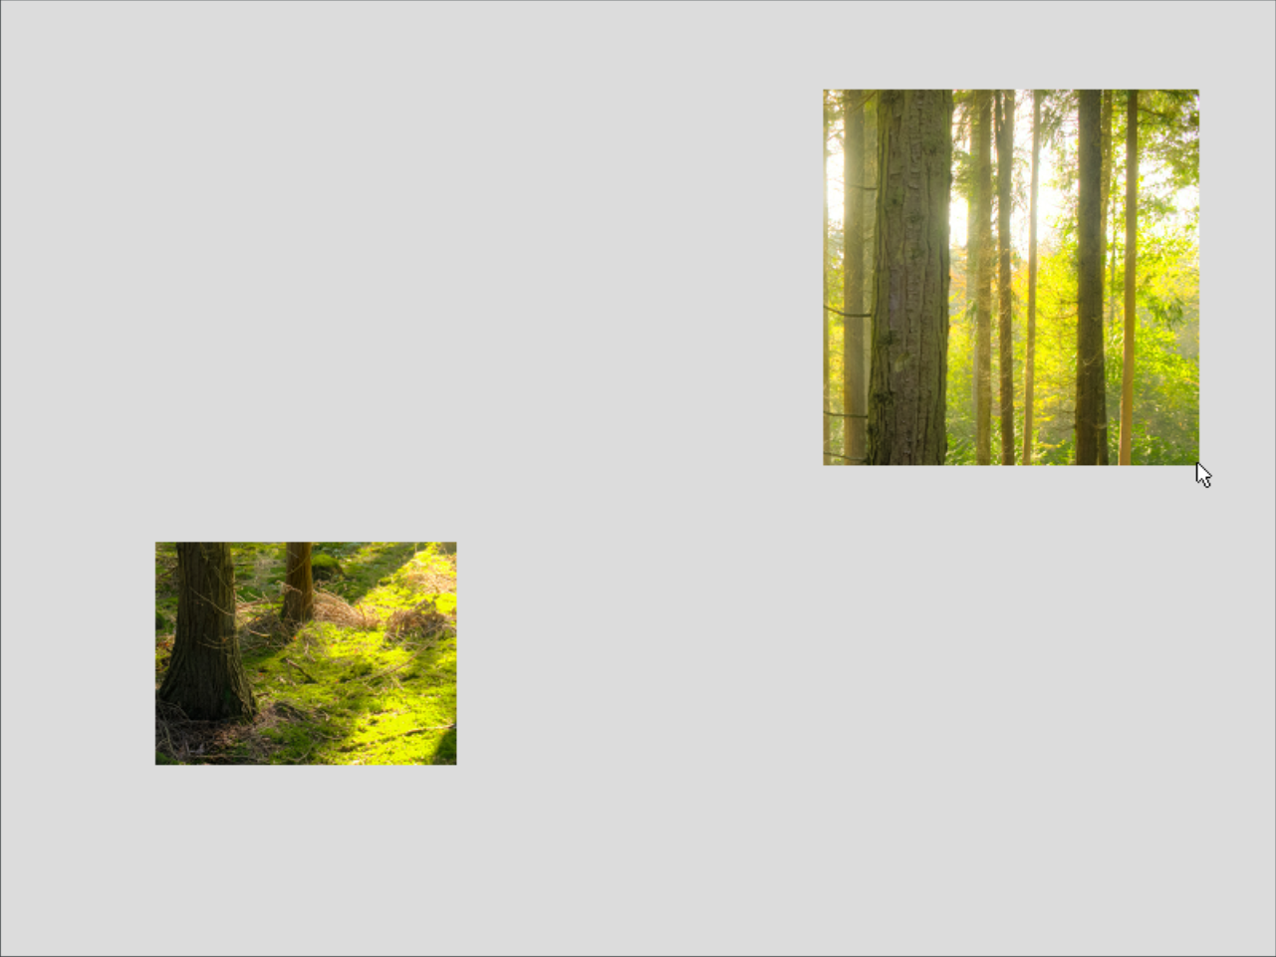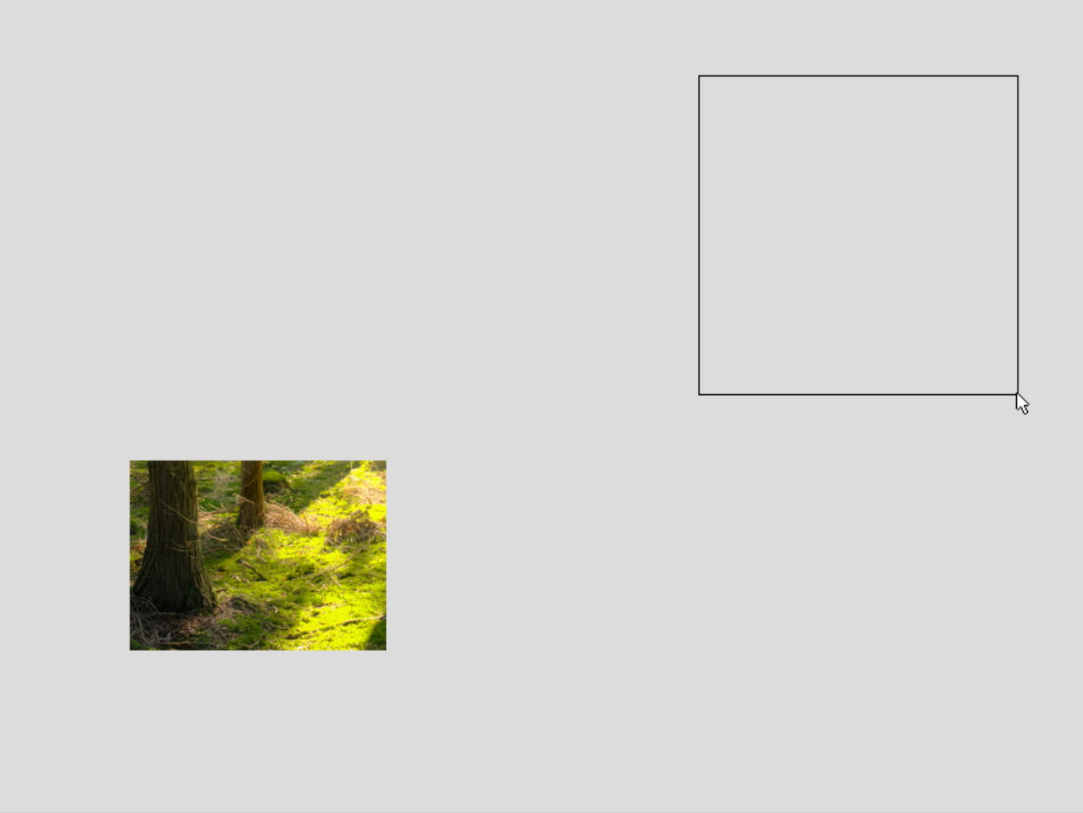

**EXAMEN ALLEGRO 1**

Durée : 20 minutes

Ressources acceptées : ordinateur, ressources allegro

Interdit : messageries, réseaux sociaux, mails, triche

Pénalité : 0/20 et avertissement

Objectif : Réaliser d’un dessin avec un effet de mirroir.

Votre programme devra charger une image bitmap « maze.bmp » et l’afficher à l’écran.

Le lien de la bitmap : <https://goo.gl/Gq8gqU>

Vous dessinerez une bille (5 pixels de rayon avec les coordonnées de départ x : 145 et y : 50). Il sera possible de parcourir le labyrinthe sans pouvoir traverser les murs de couleurs noir. Le but est d’atteindre l’arrivée qui correspond au cercle vert.

Il n’est également pas autorisé à la bille de sortir de l’écran.

Bonus : Vous pourrez agrémenter ce jeu avec une animation en cas de victoire ou en générant un score (le temps pour résoudre le labyrinthe par exemple, réduire au maximum les collisions avec les murs, etc…)

Exemple :